淡江時報 第 998 期
資傳介子流 25日傳遞正能量
新聞萬花筒
【記者陳岱儀淡水校園報導】上月28日，資傳系第十五屆畢業成果展「介子流」宣傳活動如火如荼的展開！在蛋捲廣場舉辦為期一週的「介子能量流動所」，邀請師生參與闖關活動，展場共有11個關卡，成功過關且集滿5個關卡即可參與抽獎。總召資傳四林傳貴表示，前幾屆成果展的主題皆與「實踐」、「行動」環環相扣，但本屆打破既定規則，以能夠「傳遞」能量的介子做為發想，盼能在混沌的大環境中傳遞出屬於自己的能量！

統計三高紹群說：「資傳將闖關遊戲設計的十分有趣，我在『迷疊箱』遊戲中輸光了所有籌碼，卻獲得了更多關於新聞傳播的知識，很開心能抽到最大獎！」25日到29日，資傳畢展「介子流」校內展將於黑天鵝展示廳開展，有興趣的同學千萬別錯過囉！
2018/03/20

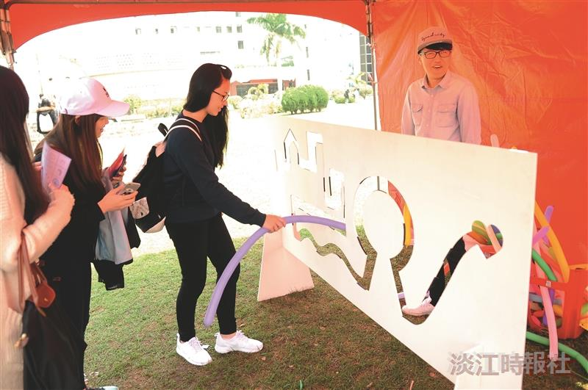
資傳系第十五屆畢業成果展「介子流」，在蛋捲廣場舉辦為期一週的「介子能量流動所」活動。（攝影／吳國禎）

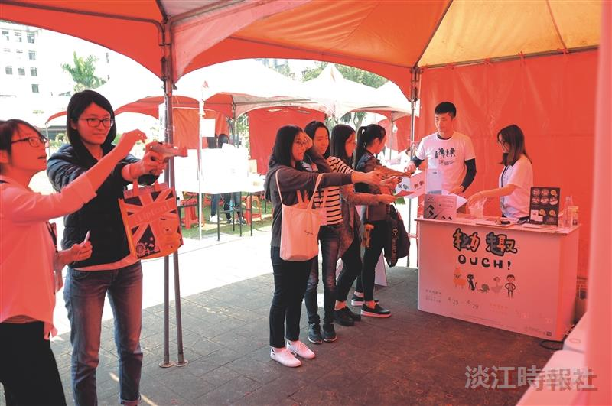
資傳系第十五屆畢業成果展「介子流」，在蛋捲廣場舉辦為期一週的「介子能量流動所」活動。（攝影／吳國禎）

